Расчет стыковых сварных соединений
Задание
- Законспектировать материал.
- По предельному состоянию определить максимальную нагрузку при растяжении N способную выдержатьпрямой шов сварного соединения. Принять толщину шва равную 10 мм., длину шва принять 100 мм., коэфициент условий работы принять равный 1. Расчетное сопротивление принять равое 240 МПа.
Материал

Сварные стыковые швы, работающие на растяжение

По предельному состоянию
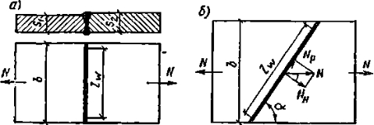
Сварные стыковые швы, работающие на растяжение: а — прямой; б — косой
Прочность прямого стыкового шва, продольная ось которого направлена перпендикулярно действию, вызывающему в шве напряжения растяжения или сжатия, при расчете по предельному состоянию, проверяют по формуле
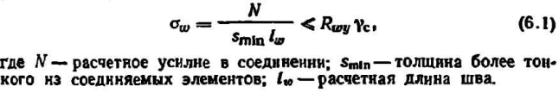
Расчетную длину шва определяют из условия, что в начале процесса сварки и в конце в сварном шве могут быть дефекты, снижающие его прочность (непровары, кратеры, поры). Поэтому расчетную длину шва принимают меньше ширины свариваемых элементов на величину удвоенной минимальной их толщины, т. е lw = b - 2Smin
В случае, если стыковой шов выводят на специальные планки или соединение кольцевое (например, трубный стык), расчетная длина равна ширине свариваемых элементов (периметру стыка).
В определенных условиях возникает необходимость применять в конструкциях косые стыковые соединения. Такие соединения чаще всего используют в тех случаях, когда длина прямого шва оказывается недостаточной, чтобы получить соединение, равнопрочное основному металлу, а применение усиливающих накладок нежелательно вследствие образования концентрации напряжений (стыковка стенок или полок подкрановых балок, работающих в условиях циклических нагрузок). Опираясь на условия, определяемые СНиПом, при сварке качественными электродами с полным проваром шва, можно определить минимальный угол а, который дает гарантию равнопрочности. Этот угол при расчете по предельному состоянию — 67°, т. е. если угол наклона и косого стыка равен или менее указанной величины, то расчет на прочность такого стыка не производят. В машиностроении равнопрочность косых стыковых швов принимается при углах наклона 45° и менее.

Работа стыкового шва на чистый изгиб и на сложное сопротивление
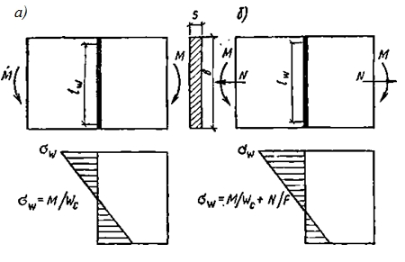
Схема работы стыкового шва а — на чистый изгиб; б— на сложное сопротивление
В том случае, когда на стыковое соединение действует изгибающий момент М (рис. 6.2, а), напряжение в сварном шве
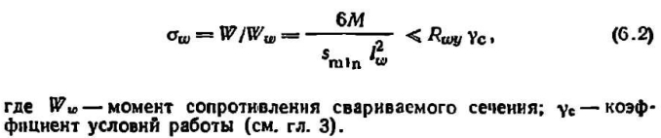
При одновременном воздействии на стыковое соединение изгибающего момента М и продольной силы N прочность сварного стыкового шва проверяют по формуле
